汇编语言实验综合设计
17 计基 杨添宝
一、实验任务：
修改此前实验的程序，使其支持更多功能。
二、实验过程：
1．输出两个8位十六进制数相乘的结果。
实验代码：
assume cs:code, ds:data
data segment
xl dw 5678H
xh dw 1234H
yl dw 0000H
yh dw 1000H
xy dw 4 dup (?)
data ends
code segment
start:
mov ax, data
mov ds, ax

mov ax, xl
mov dx, yl
mul dx
mov [xy], ax
mov [xy+2], dx

mov ax, xh
mov dx, yl
mul dx
add [xy+2], ax
adc [xy+4], dx

mov ax, xl
mov dx, yh
mul dx
add [xy+2], ax
adc [xy+4], dx
adc [xy+6], 0

mov ax, xh
mov dx, yh
mul dx
add [xy+4], ax
adc [xy+6], dx

mov ah, 4ch
int 21h

code ends
end start
用debug查看内存中的数据如下：
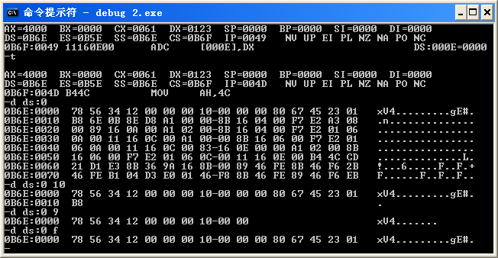
2．在屏幕上显示file、edit、format、view、help五个菜单，并能通过按键进行切换。
实验代码：
stack segment
dw 64 dup (?)
stack ends
data segment
pos db 00
mes1 db 'file$'
mes2 db 'edit$'
mes3 db 'format$'
mes4 db 'view$'
mes5 db 'help$'
data ends
assume cs: code, ds: data, ss: stack
code segment
start:
mov ax, data
mov ds, ax ;设置数据段ds
mov ax, stack
mov ss, ax
mov sp, 64 ;设置栈段ss: sp

init:
mov ah, 6
mov al, 0 ;屏幕初始化为空白
mov ch, 0 ;左上角行号
mov cl, 0 ;左上角列号
mov dh, 24 ;右下角行号
mov dl, 79 ;右下角列号
mov bh, 111b ;卷入行属性
int 10h

mov ah, 2 ;置光标
mov dh, 16 ;行
mov dl, 30 ;列
mov bh, 0 ;页号
int 10h

cmp [pos], 0
mov al, 1
je a ;判断当前项目是否为选中项
mov al, 0
a: call disp
mov ah, 9
mov dx, offset mes1
int 21h ;显示mes1
call upward ;卷入一行

cmp [pos], 1
mov al, 1
je b
mov al, 0
b: call disp
mov ah, 9
mov dx, offset mes2
int 21h ;显示mes2
call upward

cmp [pos], 2
mov al, 1
je c
mov al, 0
c: call disp
mov ah, 9
mov dx, offset mes3
int 21h ;显示mes3
call upward

cmp [pos], 3
mov al, 1
je d
mov al, 0
d: call disp
mov ah, 9
mov dx, offset mes4
int 21h ;显示mes4
call upward

cmp [pos], 4
mov al, 1
je e
mov al, 0
e: call disp
mov ah, 9
mov dx, offset mes5
int 21h ;显示mes5

mov ah, 8
int 21h ;输入一个字符，存入AL中
cmp al, 'w' ;判断按键是否为'w'
je up
cmp al, 's' ;判断按键是否为's'
je down
jmp exit ;输入其他内容直接退出

jump:
jmp init ;用于在距离过远超过短转移范围时分多次跳转

up:
mov al, [pos]
cmp al, 1 ;判断是否已到达第一行((al)<1)
jc jump ;已经到达首行，不改变位置
dec [pos] ;未到达首行，变量自减
jmp init

down:
mov al, [pos]
cmp al, 4 ;判断是否到达尾行
jnc jump
inc [pos]
jmp init

exit:
mov ah, 4ch
int 21h ;程序返回

;若al=0则黑底白字，否则白底黑字
disp proc near
push cx
push ax
push bx ;保存寄存器的值

cmp al, 0
mov bl, 00000111b ;黑底白字
je next
mov bl, 01110000b ;白底黑字
next:
mov cx, 20 ;重复20次
mov ah, 9
mov al, ' ' ;以空格填充
int 10h

pop bx ;恢复寄存器的值
pop ax
pop cx
ret
disp endp

upward proc near ;向上卷入
push ax
push bx
push cx
push dx

mov ah, 6 ;屏幕初始化
mov al, 1 ;向上卷入一行
mov ch, 7 ;左上角行号
mov cl, 30 ;左上角列号
mov dh, 16 ;右下角行号
mov dl, 50 ;右下角列号
mov bh, 7 ;设置卷入行属性
int 10h

mov ah, 2 ;置光标
mov dh, 16 ;行
mov dl, 30 ;列
mov bh, 0 ;页号
int 10h

pop dx
pop cx
pop bx
pop ax
ret
upward endp

code ends
end start
该程序实现了当按下w键时，切换到上一项，按下s键时，切换到下一项：
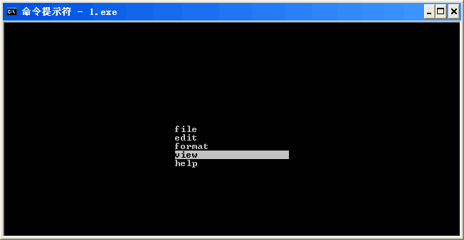
实验流程图：
